**新龙小三班今日动态**

**3.7**

**来园活动**

|  |  |  |  |  |  |
| --- | --- | --- | --- | --- | --- |
| 学号 | 姓名 | 情绪 | 午餐情况 | 午睡情况 | 备注 |
| 1 | 胡凯元 | ○ | ○ | ○ |  |
| 2 | 黄煜棋 | ○ | ○ | ○ |  |
| 3 | 王思宸 | ○ | ○ | ○ |  |
| 4 | 徐建航 | ○ | ○ | ○ |  |
| 5 | 陈嘉洛 |  |  |  |  |
| 6 | 郑又嘉 | ○ | ○ | ○ |  |
| 7 | 耿旻熙 | ○ | △剩菜 | ○ |  |
| 8 | 郑成鑫 | ○ | ○ | ○ |  |
| 9 | 李文浩 | ○ | ○ | ○ |  |
| 10 | 张铭宇 | ○ | ○ | ○ |  |
| 11 | 严铭轩 | ○ | ○ | ○ |  |
| 12 | 胡述年 | ○ | ○ | ○ |  |
| 13 | 蒋致远 | ○ | ○ | ○ |  |
| 14 | 王子安 | ○ | ○ | ○ |  |
| 15 | 沈欣妤 | ○ | ○ | ○ |  |
| 16 | 赵歆何 |  |  |  |  |
| 17 | 张一柠 | ○ | ○ | ○ |  |
| 18 | 刘子妍 | ○ | ○ | ○ |  |
| 19 | 赵敏含 | ○ | △剩菜 | ○ |  |
| 20 | 邰昕悦 | ○ | △剩菜 | ○ |  |
| 21 | 李安妍 | ○ | ○ | ○ |  |
| 22 | 杨一安 | ○ | ○ | ○ |  |
| 23 | 张伊伊 | ○ | ○ | ○ |  |
| 24 | 徐钥媛 |  |  |  |  |
| 25 | 王瑾橙 |  |  |  |  |

观察内容：观察目标幼儿来园、午餐、午睡的情况

备注：为了方便记录，每一项评价可以选择一个标记，打勾或者画圈都可以。

情绪：稳定○、不稳定△

午餐：吃完○、没吃完△

午睡：入睡○、未入睡△

**评价与分析：**

入园情绪：今天大部分宝宝入园情绪很稳定，能开心来幼儿园。大部分幼儿都能主动放水杯。他们已经适应了幼儿园生活。来园后知道签到、放物品和吃点心，已经熟悉了一日生活流程。

午餐情况：今天吃的是猪肝炒青椒，菠菜炒香干萝卜排骨汤。

午睡情况：大部分幼儿在12:40前入睡，个别幼儿13：00前睡着。

**区域游戏：**

|  |  |  |
| --- | --- | --- |
| C:/Users/10238/Desktop/动态/IMG_20250307_083726.jpgIMG_20250307_083726  桌面建构：雪花片 | C:/Users/10238/Desktop/动态/IMG_20250307_083734.jpgIMG_20250307_083734  科探区  创意坊：桃花 | C:/Users/10238/Desktop/动态/IMG_20250307_083738.jpgIMG_20250307_083738  娃娃家 |
| C:/Users/10238/Desktop/动态/IMG_20250307_083835.jpgIMG_20250307_083835  益智区：摘果果 | C:/Users/10238/Desktop/动态/IMG_20250307_083848.jpgIMG_20250307_083848  万能工匠 | C:/Users/10238/Desktop/动态/IMG_20250307_084144.jpgIMG_20250307_084144  生活区 |

集体活动：

美术：数学朋友送给谁

这是一次线条绘画活动。妈妈的发型种类繁多，有卷发，有直发；有长发，有短发。在绘画中利用线条来表现头发是最直接的方式。本次活动引导幼儿在用语言描述妈妈发型的基础上利用各种线条（直线、波浪线、弹簧线、螺旋线）为妈妈设计漂亮的发型，大胆表现妈妈头发的基本特征，在创作妈妈头发的过程中，体验爱妈妈的情感。

**张铭宇、严铭轩、李安妍、杨一安、王思宸、张伊伊、黄煜棋、郑又嘉、耿旻熙、郑成鑫、李文浩能**尝试用弹簧线、螺旋线、波浪线等线条表现妈妈的不同发型；**徐建航、蒋致远、沈欣妤、张一柠、刘子妍、赵敏含、邰昕悦、胡述年、胡凯元**乐意用各种线条进行绘画，体验活动的乐趣。

**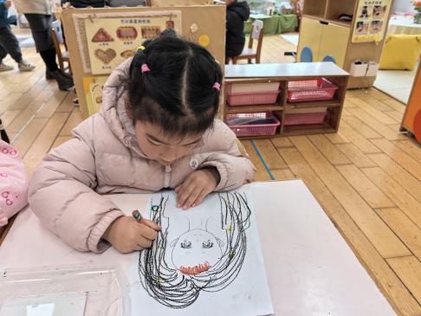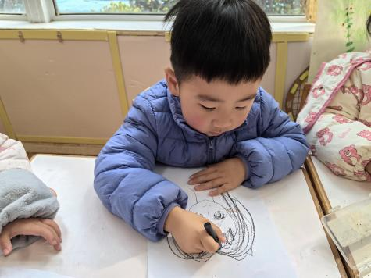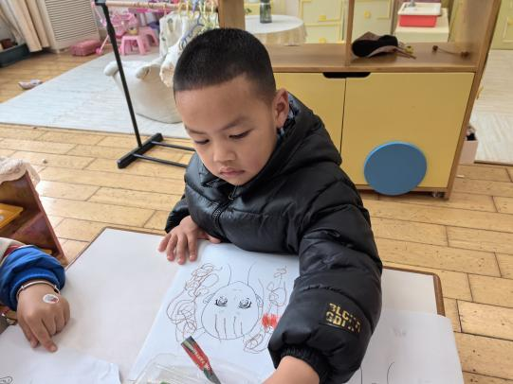**

户外活动：

今天我们来玩小球啦！

**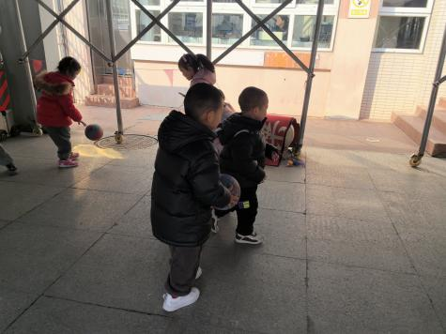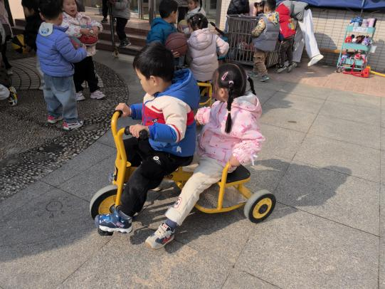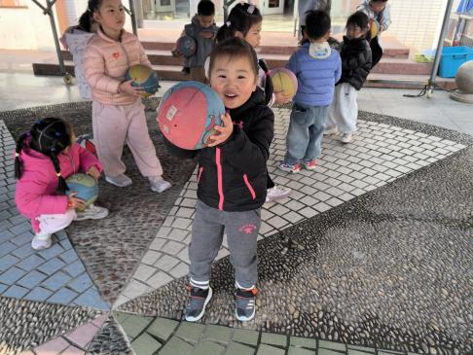**

**家园合作：**

温馨提醒：

1.动态上的照片，仅作为老师观察时的随拍，并不是所有孩子的照片都会呈现。

2.请家长在来园前为孩子们垫上汗背巾。

3.“一起长大”APP已经在我们班级正式投入使用。家长们的关注率非常高，为了加强家园沟通互动，我们会不定期的发布孩子在园的活动照片，观察记录、通知等。家长们有空可以及时查看并将自己孩子的照片放入成长册中作为孩子小班年段的成长档案。📃 当然，孩子在家的生活动态，家长们也可以发送到我们的班级圈中，增加同伴间的交流与互动哦～